Střední odborná škola veterinární, mechanizační a zahradnická
a Jazyková škola s právem státní jazykové zkoušky
České Budějovice, Rudolfovská 92

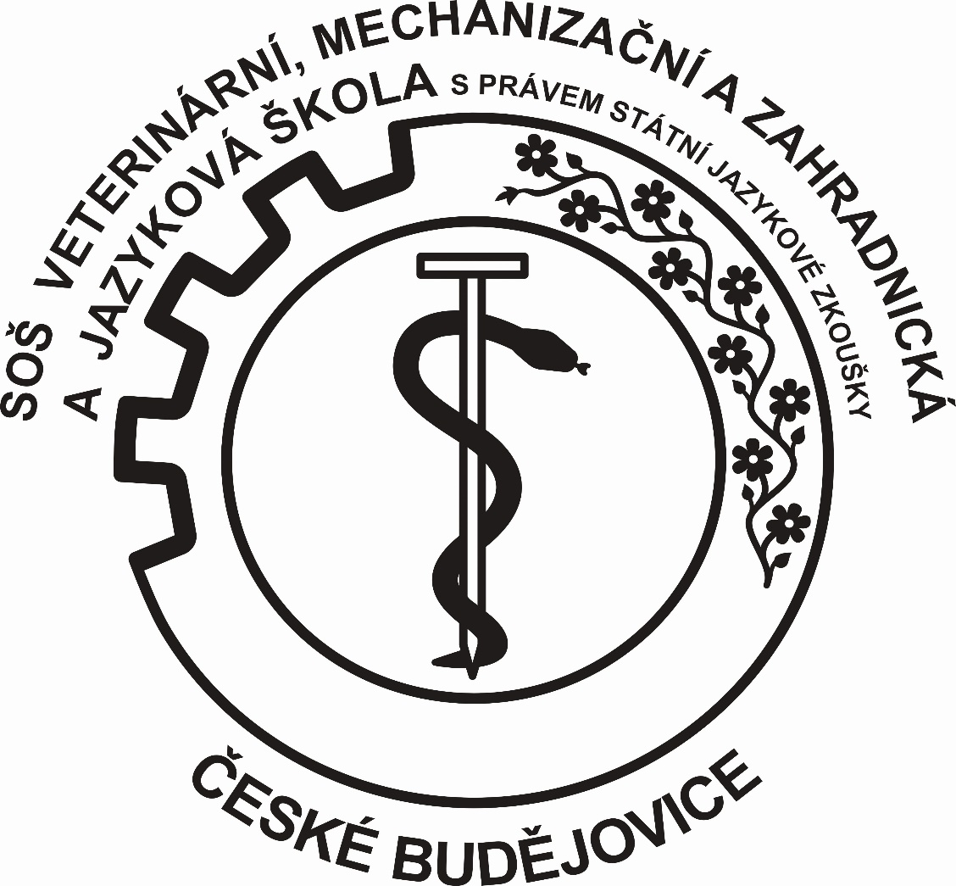

Organizační směrnice č. 5 / 2022

Provozní řád školní jídelny

Účinnost od 1. srpna 2022

České Budějovice 1. srpna 2022

Ing. Bc. Břetislav Kábele
ředitel školy
I. Vedoucí školní stravovny

- Zná a stále doplňuje své znalosti v předpisech k zajištění bezpečnosti a hygieny práce.

- Řídí svěřené pracoviště tak, aby plnění požadovaných úkolů bylo v souladu s bezpečnostními a hygienickými normami. Hlavním cílem je předcházet úrazům, nehodám a haváriím.

- Provádí a zajišťuje výchovu svých podřízených v bezpečných pracovních postupech, sleduje jejich znalosti a praktické dodržování bezpečnostních a hygienických zásad v pracovním procesu. Dbá o systematické zvyšování úrovně kvalitní a zdravotně nezávadné práce celého kolektivu, který řídí.

- Zajišťuje čistotu a pořádek na pracovišti, odkladových a skladových prostorách, v přidělených hygienických a sociálních zařízeních apod.

- Sleduje, zda zaměstnanci mají vhodný pracovní oděv a obuv.

- Kontroluje důsledné používání a hospodárné využívání ochranných pracovních prostředků.

- Dodržuje předpisy o pracích zakázaných ženám a mladistvým.

- Kontroluje dodržování pokynů a předpisů k zajištění a ochrany zdraví při práci, s nimiž byli pracovníci seznámeni.

- Vyvozuje vhodné závěry z nedodržování a porušování bezpečnostních předpisů.

- V úzké spolupráci s odborovou organizací sleduje a vytváří bezpečné pracovní podmínky na pracovišti.

- Podílí se osobně na zjišťování příčin a všech okolností, za kterých došlo k úrazu.

- Dbá, aby zraněnému bylo okamžitě poskytnuto potřebné ošetření, a zařizuje další potřebné náležitosti (oznámení rodině postiženého, hlášení vedení organizace, ZV ČMOS), dbá o vybavení lékárničky, zajišťuje a vede evidenci úrazů ve školní jídelně.

- Navrhuje účelná a účinná opatření, aby se zamezilo opakování úrazu.

- Provádí výběr pracovníků s přihlédnutím k jejich zdravotnímu stavu na základě lékařské prohlídky a k jejich psychickým a odborným schopnostem.

II. Zaměstnanci školní stravovny

- Pečují o poživatiny a hotové pokrmy v souladu se systémem HACCP.

- Dbají přísně o osobní hygienu, čistotu pracovního prostředí a veškerého inventáře.
- Podrobují se předepsaným lékařským prohlídkám a mají potřebný zdravotní průkaz.

- Seznamují se ještě před zahájením činnosti s příslušnými směrnicemi a zásadami správné výživy.

- Dodržují důsledně předpisy a pokyny k zajištění BOZP s nimiž byly prokazatelně seznámeni, stanovené pracovní postupy a zásady bezpečného chování na pracovišti.

- Dodržují všechny zákazy (práce na zařízení bez oprávnění, zákaz kouření a alkoholu na pracovišti apod.).

- Používají správně a účelně přidělené osobní ochranné pracovní prostředky. Při práci mají předepsaný pracovní oděv a obuv.

- Udržují pracovní zařízení v dobrém stavu a ukládají jej na vyhrazená místa. Vadné nepoužívají, ihned vyřadí z provozu a zajistí opravu.

- Zúčastňují se školní BOZP a PO.

- Při každém zranění se dají zaměstnanci ošetřit a každý úraz bezodkladně ohlásí svému vedoucímu, který jej zapíše do evidence drobných úrazů.

- Dodržují předpisy o požární ochraně a k zamezení výbuchů.

- Pečují o stroje, dodržují čistotu a pořádek na pracovišti.

- Oznamují svým nadřízeným nebo orgánům dozoru nad BOZP nedostatky a závady, které by mohly ohrozit bezpečnost nebo zdraví při práci, nebo způsobit jiné škody a podle svých možností se zúčastní na jejich odstraňování.

III. Strávníci

- Zachovávají v jídelně čistotu a klid a dodržují předpisy o hygieně při společném stravování.

- Podrobují se pokynům orgánů hygienické a protiepidemické služby směřujícím k zabezpečení hygieny a k zabránění vzniku a šíření přenosných nemocí při společném stravování.

- Dbají pokynů zaměstnanců zařízení, pokud jde o zachování hygienických pravidel.

- Strávníkům je zakázáno vstupovat do jídelny v pracovních oděvech (zvláště z infekčního prostředí a z prostředí, kde se vyskytují jedy, látky škodlivé zdraví a jiné škodliviny, odpady a nečistoty).

- Vchod do jídelny je povolen pouze v době výdeje:
snídaně (včetně přesnídávky) 6:00 - 8:00

oběd (interní strávníci) 11:00 - 12:00
12:30 - 14:00
oběd (externí strávníci) 12:00 - 12:30
večeře (včetně svačiny) 17:30 - 18:30
2. večeře 17:30 - 18:30

- Jídla jsou podávána pouze v provozovně školního stravování. Výjimkou je dle §4, odst. 9 vyhlášky č. 107/2005 Sb. v platném znění první den neplánované nepřítomnosti žáka ve škole, kdy je povolen odběr jídla do jídlonosiče.

- Strávník si vyzvedává stravu u výdejního pultu, kde se prokazuje načtením identifikačního čipu. Pokud strávník čip zapomene, má možnost si vytisknout náhradní stravenku na objednávacím boxu za pomocí svého hesla, které je identické s heslem pro stravné on-line. Vytištění náhradní stravenky je poskytováno strávníkovi 3x v daném měsíci zdarma, každá další stravenka je pak zpoplatněna částkou 5,- Kč. Tato částka bude strávníkovi automaticky připočtena k měsíčnímu stravnému, které se strhává pravidelně měsíčně inkasem z účtu stravovaného.

- Přihlašovat a odhlašovat stravu je možné nejpozději den předem do 11:00 hodin. Strávníci se mohou přihlásit a odhlásit pomocí nástěnného objednávacího boxu nebo internetem a dále telefonicky nebo osobně v kanceláři školní jídelny. Pokud žák onemocní v době víkendu, je možné se výjimečně odhlásit zasláním e-mailu (jidelna@soscb.cz) v neděli na pondělí.

- Je možné zajistit si pravidelné odhlášky na určité dny v týdnu, nejdéle však na jeden školní rok, a to osobně v kanceláři vedoucí školní jídelny.

- Odhlášení stravy žáků na dobu školních prázdnin se provádí automaticky.

- Odhlášení stravy na dobu praxe, výcvikových kurzů a exkurzí se provádí individuálně. Žák si odhlašuje stravu sám.

- Pokud není strava řádně odhlášena, musí ji strávník zaplatit i v případě, že není odebrána.
V případě nemoci má žák nebo jeho zákonný zástupce nárok si oběd vyzvednout v první den nemoci. Pokud si oběd na další dny neodhlásí nebo pokud ho bude i v další dny nemoci odebírat, bude za toto jídlo účtována plná cena jako pro cizího strávníka, a to dle §4 odst. 9 vyhl.107/2005 Sb. - žák nemá od druhého dne nepřítomnosti nárok na dotovanou stravu.

- V případě ukončení stavování nebo ukončení studia je nutné, aby se žák nebo jeho zákonný zástupce ze stravování odhlásil trvale a zároveň zrušil povolení k inkasu u svého bankovního ústavu. Odhlášení by mělo mít písemnou formu pro případ řešení možných sporů. Pokud nebude strava odhlášena a inkaso zrušeno, může se stát, že bude nadále inkaso probíhat, i když žák již na stravování docházet nebude. V takovém případě se škola zříká odpovědnosti a peníze za neodhlášenou stravu nevrací.

- Přihlášení druhé večeře je možné pouze osobně u vedoucí školní jídelny a to vždy do čtvrtka na další týden.

- Do školní jídelny strávníci nevodí psy, kočky a jiná zvířata.

- Dodržují zákaz kouření ve školní jídelně.

- Strávníky zastupuje stravovací komise, která v pravidelných intervalech projednává s vedoucí školní jídelny za přítomnosti vedení školy problematiku stravování, případné připomínky a návrhy na zkvalitnění stravování.

IV. Chování v jídelně

- Při přesunu ze školní budovy do jídelny školy se žáci chovají ukázněně a dodržují zásady slušného chování.

- Na pokyn dozorujícího vychovatele vcházejí žáci do jídelny, kde dodržují pravidla slušného chování a stolování. U výdejního pultu počkají, až přijdou na řadu – nepředbíhají.

- Pokud chtějí přidat jídlo, zařadí se ukázněně do zástupu čekajících žáků.

- Pedagogický dozor dohlíží na pořádek, chování a bezpečnost žáků v jídelně. Organizuje řazení žáků v jídelně a příchod k výdejnímu pultu.

- Rozpis pedagogického dozoru v jídelně a přilehlých prostorách je vyvěšen u vchodu do jídelny.

- V jídelně se žáci zdržují jen nezbytně nutnou dobu. Před odchodem z jídelny si uklidí své místo a odnesou podnos s použitým nádobím.

V. Závěrečná ustanovení

1. Touto směrnicí se ruší Organizační směrnice č. 2/2020 z dne 28. dubna 2020.

2. Organizační směrnice č. 5/2022 nabývá účinnosti od 1. srpna 2022

České Budějovice 1. srpna 2022
Zpracovala: Ing. Cimlová

